Управление образования администрации Усть-Катавского городского округа
Муниципальное казённое общеобразовательное учреждение
«Средняя общеобразовательная школа № 23 п. Вязовая»
МКУДО «Центр детского творчества»

План – конспект открытого мероприятия
Военно – спортивной игры «Зарница»,
посвященной Дню памяти
воинов - интернационалистов

Автор:
преподаватель-организатор ОБЖ
Смирнова Ю.В.

п. Вязовая
2021

Содержание
- Пояснительная записка………………………………………………………3
- Сценарий мероприятия………………………………………………………5
- Список используемых источников……………….……………………….14
- Приложения…………………………………………………………………15

- Пояснительная записка
За последние несколько лет уровень патриотизма среди молодежи значительно снизился. Чтобы возродить любовь к Родине и чувство ответственности у молодого поколения нужно не только рассказывать детям о памятных датах, проводить уроки мужества, приводить примеры героев, но и проводить такие спортивные мероприятия как Военно-спортивная игра "Зарница", которая не только дает детям море эмоций, но и позволяет привить школьникам навыки гражданской обороны, быструю реакцию в нестандартных ситуациях, умение оказывать первую медицинскую помощь. Также игра призвана укрепить традицию патриотического воспитания детей. Ведь героями не рождаются, героем может стать любой. Для этого и нужно воспитывать в детях чувство ответственности не только за себя, но и за окружающих их людей. Мероприятие разработано для обучающихся 12-17 лет.
Целью мероприятия является:
Физическое и патриотическое воспитание детей посредством вовлечения их в игру-соревнование. Воспитание нравственной стойкости, воли, целеустремленности, мужественности, чувства долга, патриотизма и ответственности перед обществом.
Задачи:
- патриотического и физического воспитания подрастающего поколения;
- воспитание у детей чувства взаимовыручки и товарищеской поддержки;
- воспитание у подрастающего поколения положительных морально-психологических качеств;
- профилактика наркозависимости, табакокурения и других негативных привычек.
Оборудование:
Компьютер, проектор, мультимедийная презентация.
Гости:
Представители воинской части 3442 г. Трехгорный;
Ветераны Афганской и Чеченской войны.
Принципы организации игры
Военно-спортивная игра «Зарница» строится на следующих принципах: добровольности, доступности, открытости и безопасности.
В организованной подготовке и проведении игры необходимо обеспечить осознанное участие школьников без ограничения их прав по полу, возрасту, с соблюдением правил безопасности.
Испытания должны быть организованы с учетом половозрастных особенностей участников. Величина соревновательной нагрузки должна соответствовать физическим возможностям участникам.
Место и сроки проведения
Соревнования будут проводиться в один этап, на территории поселка Вязовая 15 февраля 2019 года в 11:00 (местного времени).

Участники игры
Для участия в военно-спортивной игре формируются 2 команды численностью по 20 человек из обучающихся 8-11 классов, которые не имеют противопоказаний к занятиям физкультурой. Знаки отличия команд – цветные погоны (зеленого и красного цвета). Участники соревнований прибывают на игру уже с погонами (10 человек с зелеными и 10 человек с красными).

Организаторы игры
Подготовку игры «Зарница» осуществляют:
- администрация школы;
- классные руководители;
- преподаватель-организатор ОБЖ;
- учитель физкультуры;

Порядок, сроки подачи заявок
Заявка на участие в военно-спортивной игре «Зарница» подается заместителю директора школы по ВР не позднее 11 февраля 2019 года. В ней указывается ФИ участников, возраст, ответственный (Приложение № 1).
По итогам игры судьи оформляют сводный протокол (Приложение № 2), на основании которого устанавливается победитель военно-спортивной игры «Зарница».

Критерии оценивания
1. Время прохождения этапа.
2. Правильность выполнения задания (высшая оценка 5 баллов)
3. Дисциплина (за нарушение дисциплины снимается 1 балл)

Подготовительный этап (Организация возле школы)
- Построение (организационный момент: распределение команд по цвету погон, выбор командира команды) –2 минут;
- Церемония открытия – 5 минут;
- Инструктаж- 1 мин;

Организационный момент игры « Зарница»
- Построение команд. Сдача рапорта (приложение № 2) – 1 мин;
- Выдача маршрутных листов (приложение № 3), инструктаж по игре – 3 минуты;
- Прохождение спортивных станций командами – 1-2 часа;
- Построение, подведение итогов, награждение – 20 минут.

Игра « Зарница»
( Прохождение спортивных станций командами)
Станция «Полоса препятствий»
Содержание: Полоса препятствий состоит из следующих этапов:
- старт (бег с ускорением 10 м. по 5 человека);
-провезти на бублике 1 человека между кеглями змейкой не сбив ни одной кегли (участвует 4 человека);
- по очереди прыжок в длину с разбега (участвует 7 человек);
- пройти на охотничьих лыжах (участвует 4 человека);
- финиш (бег с ускорением 10 метров, участвует 4 человека).
Результаты определяются по времени и правильности прохождения станции. Одна ошибка 5 штрафных секунд.
Станция «Шкуродер.Гранаты»
Подготовка: На шести вбитых кольях судья крепит сетку так, чтобы высота от земли не превышала 30 см. Из команды выбирают 5 человек, судья выдает им гранаты, с которыми они проползают под сеткой (длина пути не менее 5 м.) так, чтобы ее не задеть и передают оставшимся участникам команды. Те в свою очередь бросают гранаты в определенный квадрат (За каждое касание начисляется 1 штрафной балл, за каждое попадание начисляется 1 балл).
Станция «Минное поле»
На снежной площадке длиной 5 м. и шириной 3 м. судья закапывает на глубину 5 см. 10 пластиковых поллитровых бутылок. Отделение, придя на этап выбирает 5 саперов, которые должны обнаружить мины за 2 минуты. Для этого судья выдает им лыжные палки (щуп). Штрафные баллы начисляются за каждую не найденную мину.
Станция «Транспортировка пострадавшего»
Судья на этапе выдает бинты или шину и просит перевязать пострадавшего участника команды, который получил ранение в ногу или голову. В процессе перевязки нужно рассказать алгоритм. Кто быстрее и правильнее выполнит задание. За каждую ошибку штраф 1 балл.
На носилки укладывается пострадавший, ему ставиться «капельница». Далее один из участников команды несет капельницу, а еще четверо участников самого пострадавшего.
Один отрезок пути «завал» команда должна пронести пострадавшего на носилках, не изменяя положения носилок. Носилки должны быть строго горизонтальными, «капельница» - выше уровня «больного».
«Завал» - имитация участка непроходимого леса, заваленного буреломом. Создается из наваленных друг на друга сухих деревьев, лапника, отдельных ветвей.
Следующий отрезок «Переправа по бревну», не меняя положения пронести носилки по бревну. И вернуться на исходную позицию.
Станция «Окоп» Вся команда с саперными лопатками за определенное время выдвигается к месту (30-40 м.) и окапывается. По команде судьи «Всем ложись» (когда выйдет время 3 мин.), команда прячется в вырытый окоп. Судья с места выдвижения считает тех, кого видно. За каждого штраф 1 балл.
Финиш: На финише первая прибывшая команда забирает знамя другой команды, сдает рапорт, карту и компас.
5 этап. «Награждение»
Под звуки торжественной музыки происходит построение команд. Директор школы объявляет результаты игры и награждает победителей.

Список используемых источников
- Распоряжением Правительства РФ от 07.08.2009 г. №1101-р
- Толковый словарь русского языка Ожегов С.И.
- Учебник Основы безопасности жизнедеятельности 8 класс, автор Смирнов А.Т., Хренников Б.О.
- rosuchebnik.ru
- nsportal.ru

Приложение № 1

Заявка на участие в военно-спортивной игре «Зарница»

№  п/п | ФИО | Дата рождения | Виза врача
1
2
3
4
5
6
7
8
9
10
11
12
13
14
15
16
17
18
19
20

Руководитель команды _______________ (_________________)
Врач _______________ (____________________)
Директор ________________ (________________)

Приложение 2
Рапорт
Отряд равняйсь, смирно!
Товарищ Главный судья!
Команда (название) к выполнению боевого задания готова!
Командир отряда (фамилия, имя).
Рапорт сдан!

Приложение 3

Слова главного судьи
Главный судья: Ваша боевая задача завладеть знаменем противника, которое находится в секретном месте. О нахождении знамени противника Вы сможете узнать только, когда будет пройден последний этап. Все этапы следует проходить согласно маршрутного листа. (Если Вы, по какой – либо причине не можете определить название следующего этапа и решили вернуться к нему позже, в этом случае на Вашу команду накладывается штраф в виде дополнительного времени.)

Приложение 4
Маршрутный лист

Этап 1
Ты ее одолей. Не тайком, не тишком,
Не в объезд - напрямик и пешком,
И не просто пешком, то бишь вялым шажком,
А ползком да еще с вещмешком!..(полоса препятствий)
Этап 2
Жестокий человек; живодёр. Жадный, прижимистый торговец; тот, кто назначает слишком высокие цены.
Или этот предмет

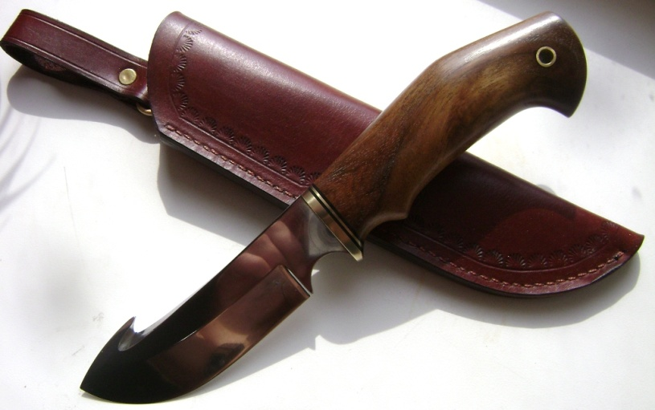

Этап 3
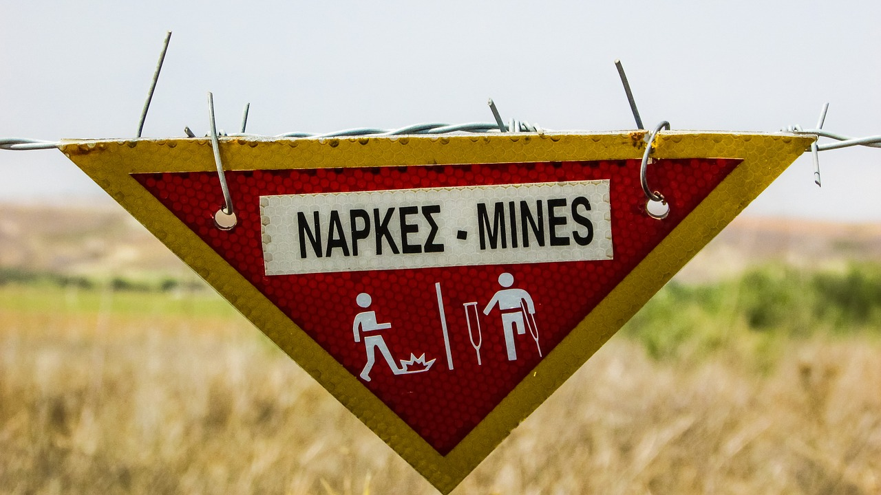

Этап 4

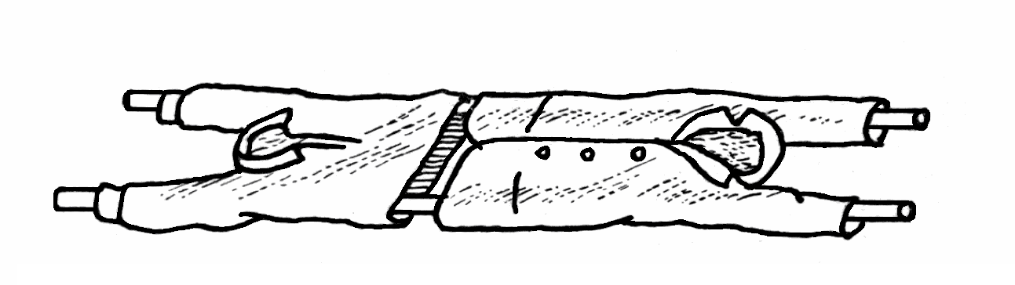

Этап 5

Длинную яму солдаты копали
В войну, чтобы пули их не достали. (окоп)

Последний этап пройти 50 шагов на север и 25 шагов на юго-восток.
Пройти 25 шагов на северо-запад и 50 шагов на юг.
Финиш.

